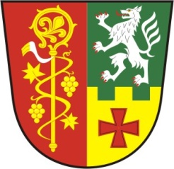 OBEC DOBŘÍNSKO
Dobřínsko č. 60
672 01 Moravský Krumlov

IČO: 00600296

Název dokumentu | Místo zveřejnění na internetových stránkách | Datum schválení/provedení | Datum zveřejnění | Datum sejmutí
Rozpočtový výhled na období 2019 - 2022 | http://www.dobrinsko.eu/assets/File.ashx?id_org=2791&id_dokumenty=29098 | 25.3.2019 | 27.3.2019 | 30.6.2022
Schválený rozpočet obce na rok 2019 | http://www.dobrinsko.eu/rozpocet-obce-rozpoctova-opatreni/ds-4170/archiv=0&p1=7494 | 26.3.2018 | 27.3.2018 | 30.6.2019

OZNÁMENÍ O ZVEŘEJNĚNÝCH DOKUMENTECH

Všechny výše uvedené dokumenty jsou k nahlédnutí v listinné podobě v úředních hodinách v kanceláři Obecního úřadu Dobřínsko.
Vyvěšeno: 27.3.2019
Sejmuto : 30.06.2019

